DIALOGUE FAIRE
- jag diskar
- du tvättar
- han lagar mat
- hon sportar
- vi handlar
- ni gör läxorna
- de städar
- städar du?
- diskar han?
- 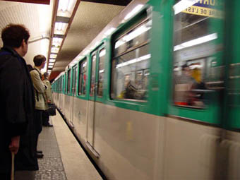gör du läxorna?
- jag gillar att diska
- han avskyr att tvätta

- hej vad gör du?
- hej, jag städar och du, vad gör du?
- jag diskar
- blää, jag avskyr att diska
- och din bror, vad gör han?
- min bror sportar
- jaha, min bror handlar idag
- vad gör din syster?
- min syster lagar mat
- suveränt! jag kommer!
- nej, jag är ledsen, hon lagar mat för sina katter
- jaha, synd
- vad gör din mamma då?
- min mamma tvättar
- min mamma tvättar också
- 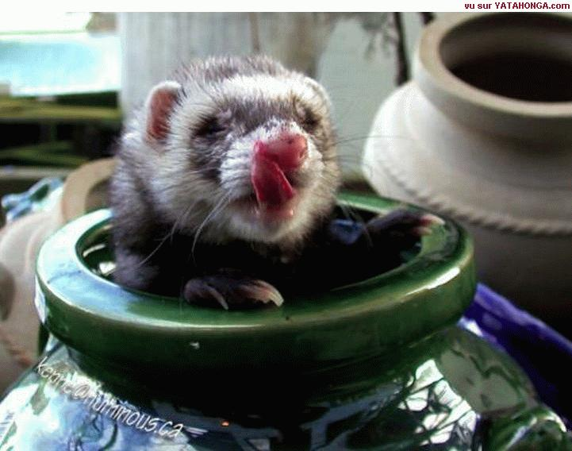och din pappa, vad gör han?
- min pappa gör ingenting
- min pappa tittar på teve
- min bästa kompis Aline gör sina läxor
- det är bra
- vad gillar du att göra?
- jag gillar att sporta
- jag avskyr att sporta
- vad gillar du då?
- jag gillar att laga mat
- jag avskyr att diska
- ja, det är inte roligt

